NEJZNÁMĚJŠÍ STAVBY SVĚTA
Anotace
Tento projekt integruje architekturu s vlastivědou na 1.stupni ZŠ. Seznamuje žáky s významnými stavbami světa. Dále žáky seznamuje se světadíly a jejich názvy.
Klíčová slova
Světová architektura; světadíly; významné stavby světa.
Vzdělávací cíl
Žák se naučí pojmenovat jednotlivé světadíly, jaké je umístění světadílu na Zemi. Žák se naučí vyjmenovat, rozpoznat významné stavby světa.
Cílová skupina
Tento program je vhodný pro děti ve čtvrtém až pátém ročníku základní školy (10-11 let).
Časový rozsah
25 minut
Pomůcky
Papír (čtvrtka) A1, pastelky, fixy, obrázky s významnými stavbami, články
Výukové metody
Monologické metody (vysvětlování, výklad), Dialogické metody (rozhovor, diskuse),
Očekávané výstupy RVP
Vytváří a využívá osobní myšlenková (mentální) schémata a myšlenkové (mentální) mapy pro orientaci v konkrétních regionech, pro prostorové vnímání a hodnocení míst, objektů, jevů a procesů v nich, pro vytváření postojů k okolnímu světu.
Vzdělávací oblast, vzdělávací obor
Člověk a společnost/ Dějepis, Výchova k občanství.

Klíčové kompetence
KOMPETENCE SOCIÁLNÍ A PERSONÁLNÍ: přispívá k diskusi v malé skupině i k debatě celé třídy, chápe potřebu efektivně spolupracovat s druhými při řešení daného úkolu, oceňuje zkušenosti druhých lidí, respektuje různá hlediska a čerpá poučení z toho, co si druzí lidé myslí, říkají a dělají.
KOMPETENCE OBČANSKÁ: respektuje, chrání a ocení naše tradice a kulturní i historické dědictví, projevuje pozitivní postoj k uměleckým dílům, smysl pro kulturu a tvořivost, aktivně se zapojuje do kulturního dění a sportovních aktivit.

Motivace
1. Nejprve se žáků zeptám, jaké znají stavby. Předpokládaná odpověď: dům, zámek, kostel, bytovka...
2. Poté se zeptám, v jaké stavbě každý z nich bydlí. Předpokládaná odpověď: panelák, dům...
3. „Znáte nějaké stavby u nás nebo ve světě, které jsou známé?“ Předpokládaná odpověď: Eiffelova věž, Velká čínská zeď...
4. Učitelka: „Ano správně a my si dnes o takových stavbách něco povíme.“

SCÉNÁŘ:
1. Po motivaci žáky posadíme do řady, před žáky dáme čtvrtku o výšce cca jeden metr, délce cca metr a půl. Na této čtvrtce, již budou předkresleny obrysy světadílů. Dále klademe dětem otázky: „Zná někdo název některého z těchto světadílů?“ Kdo umí nějaký světadíl pojmenovat, správně ukáže, kde leží, může to do mapy zapsat.

Potřeby: | Čtvrtka (s předkreslenými světadíly), fixa
Čas: | 5 minut
Tipy pro realizátora: | Pokud je více žáků, můžeme žáky posadit do kruhu, aby všichni viděli.
Poznámky: | Světadíly jsou předkresleny pouze černou fixou.

2. Poté děti rozdělíme do dvojic. Každá dvojice dostane obrázek známé stavby a krátký příběh. Dvojice si příběh přečte, poradí se. Poté předstoupí před ostatní a několika větami představí svou stavbu.
Potřeby: | Obrázky, kartičky s příběhy
Čas: | 10 minut
Tipy pro realizátora: | Žáci mohou sedět v kruhu na zemi, pro větší pozornost.
Poznámky: | Žáky rozdělujeme podle jejich počtu, mohou být i ve větších skupinách, nebo naopak jednotlivě.

3. Poté, co všichni žáci představí svou stavbu, učitelka zopakuje postupně název dané stavby a zeptá se na otázku. „Na který světadíl, byste tuto stavbu zařadily?“ Žáci budou postupně vyvoláni a přilepí stavbu na správné místo.
Potřeby: | Obrázky, lepidlo
Čas: | 5 minut
Poznámky: | Pokud žáci nebudou vědět, sdělíme jim správnou odpověď.

Možnosti další práce s tématem
Stejným způsobem je možnost se zaměřit na Českou republiku. Kdy předložíme dětem mapu České republiky a známé české stavby.
Přílohy:
1
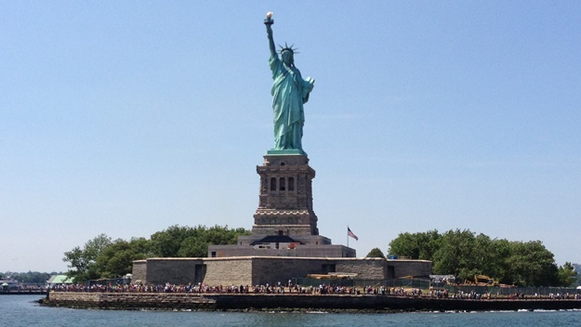
http://chcidoameriky.cz/socha-svobody
2
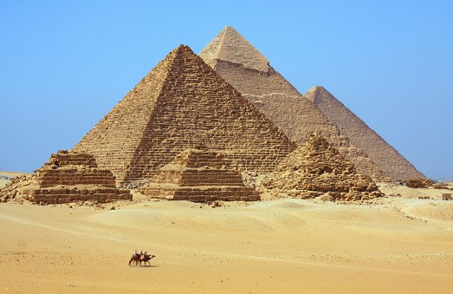
http://egypt.vdetailech.cz/

3
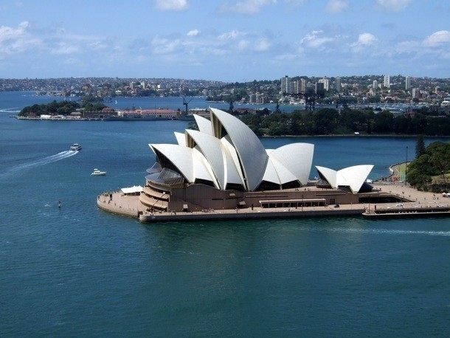
http://www.archizone.cz/stavby/opera-v-sydney/
4
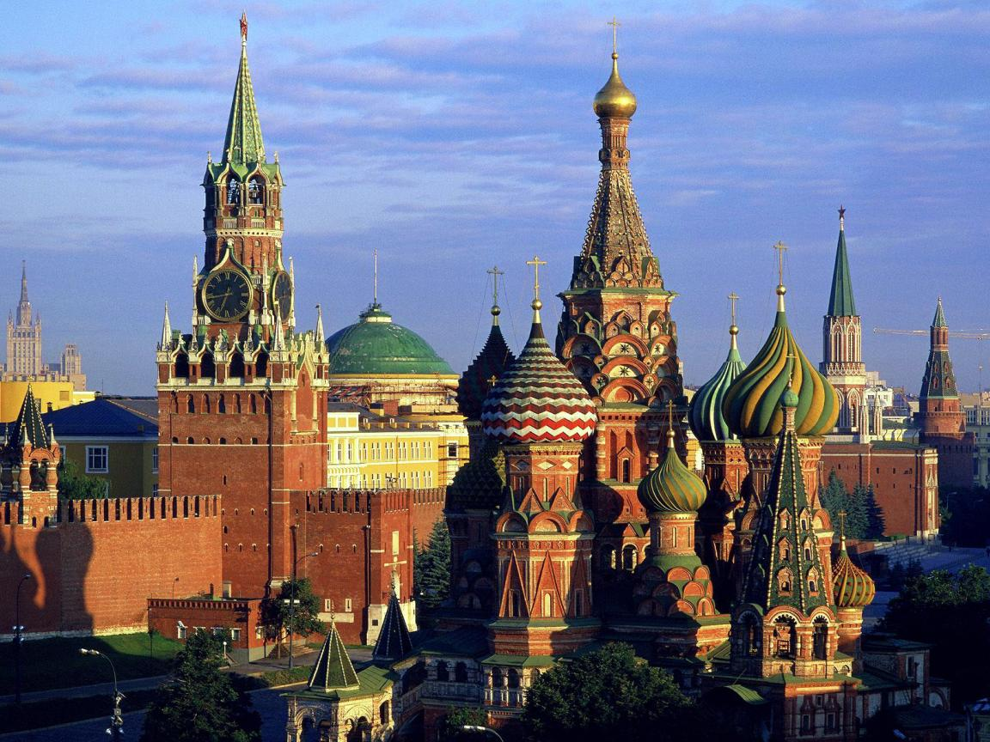
http://www.eurocarb18.com/optional-tours-2/

5
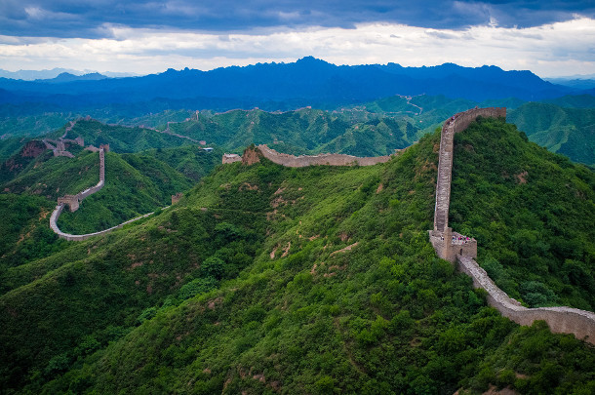
http://www.epochtimes.cz/2015021522680/Velka-cinska-zed
6
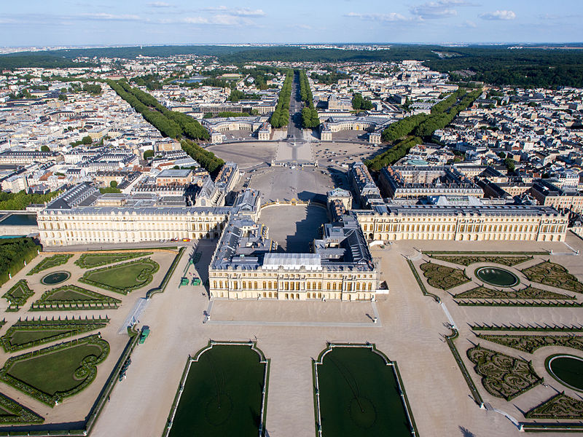
https://www.google.cz/search?q=zámek+versailles
1 Opera v Sydney
Možná že pro někoho bude zajímavý fakt, že v Austrálii prakticky žádné památky nejsou. Osídlena byla poměrně pozdě a domorodci, kteří zde žili, se věnovali především obdivování krás přírody, než aby se snažili vystavět masivní kamenné budovy. Absence historických budov ale rozhodně neznamená, že se není na co dívat. Z hlediska architektonického jsou města úchvatná. Mezi unikáty patří například Opera House. Opera v Sydney je jednou z nejznámějších budov na světě a důležitým symbolem Austrálie. Tato nesmírně drahá a v mnoha ohledech unikátní stavba vyžadovala nová materiálová a konstrukční řešení, která překvapí i dnes, přes 40 let od dob realizace.
http://www.archizone.cz/stavby/opera-v-sydney/

2 Socha svobody
Sochu svobody o výšce 46 metrů tvoří ještě 47 metrů vysoký podstavec. Dalším důkazem o velikosti. Světle zelená barva Sochy svobody je výsledek působení přírody na její měděný povrch, jenž je tlustý jen 2,4 mm. Vzácnější materiál je použit na pochodni Sochy svobody, při opravách v roce 1986 byla znovu pokryta 24karátovým zlatem.
Sochu svobody darovali Američanům Francouzi, u New Yorku byla vztyčena 28. října 1886. Za návrhem a zhotovením stojí sochař Frédéric Auguste Bartholdi a Gustave Eiffel – mimo jiné autor slavné Eiffelovy věže v Paříži. Koruna Sochy svobody se sedmi paprsky má symbolizovat svobodu vyzařovanou přes sedmero moří do sedmi kontinentů. Od roku 1984 je Socha svobody zapsána na Seznam světového kulturního dědictví UNESCO.
http://chcidoameriky.cz/socha-svobody- zajimavosti

3 Kreml
Kreml je oficiálním sídlem prezidenta a je jedním z největších hradních komplexů na světě. Je lemován obvodovými zdmi, které jsou dlouhé přes 2 kilometry, jejich výška se pohybuje od 5 do 19 metrů a tloušťka je od 3 do 6,5 metrů. Součástí hradního opevnění je dvacet věží, z nichž nejvyšší měří 79 metrů. Za zdmi se pak rozkládá sedmadvacetihektarová plocha, na které najdeme paláce i kostely. Kreml se začal budovat už ve 14. století a později prošel mnoha přestavbami. Od christianizace Kyjevské Rusi byla ruská architektura ovlivněna převážně byzantskou architekturou. Na rozdíl od opevnění (Kremlin), měly hlavní kamenné budovy staré Rusy pravoslavné církve dómy, často pozlacené nebo pestře malované.
https://books.google.cz/books-znaky+ruské+architektury&source

4 Velká čínská zeď
Délka: 21 196 km, počet věží: 25 000, stáří 2 236 let
Proč byla Velká čínská zeď postavena: Čína byla ve starověku mocná a prosperující. Její bohatství přitahovalo loupeživé kočovníky ze severu. V průběhu tisíců let měli Číňané odvěký strach z barbarských nájezdníků. Čínští vládcové proto dali zbudovat obrovskou bariéru, která by jim pomohla držet si lačné hordy na koních od těla. Číňané potřebovali také chránit obchodní trasy na svém území, zejména výnosnou Hedvábnou stezku
Znaky architektury
Čínská architektura je jedinečná a známá po celém světě. Červená průčelí chrámů a střechy zakončené „vlaštovčími ocasy" jsou jasnými poznávacími znaky. Již před více než tisíci lety hrály v její architektuře zásadní vliv především tradice, pověry a zejména úřední nařízení. Na soukromých stavbách kupříkladu nemohly být barevné střešní tašky, protože zákon nařizoval, že šat i obydlí lidu mají být prostá. Z lidových pověr pak například vycházela nutnost pokládat na střechy knihoven černé tašky, protože to je barva vody a tak ochrání stavbu před požárem. Zcela zásadní úlohu v čínském stavitelství zaujímá geometrie a fengshui (co to znamená, si vysvětlíme v další části seriálu). Podle těchto zásad byly stavěny nejen prostá obydlí a honosné paláce, ale celá města.
http://www.epochtimes.cz/2015021522680/Velka-cinska-zed

5 Versailles
Zámek má tyto části: Jižní křídlo, Královské nádvoří, Severní křídlo,Opera, Mramorové nádvoří obklopené jádrem zámku, které končí Zrcadlovým sálem.
V roce 1979 byl zámek s parkem zapsán na Seznam světového dědictví UNESCO.
V roce 2002 získal ocenění za nejhezčí Zámek v Evropě.
Zámek je příkladem enormní a kolosální architektury. Je to stavba, která naprosto respektuje symetrii a proporce. K zámku patří rozlehlé zahrady a celý komplex je velmi rozlehlý, že ho jen těžko stihnete projít celý za jeden den. Zámek ve Versailles byl stavěn jako symbol absolutistické moci a stal se vzorem pro několik dalších evropských paláců, nejznámější napodobeninou je vídeňský Schönbrunn.
Palác se skládá ze tří masivních objemů. Uprostřed, mezi Mramorovým a Královským nádvořím, je středový blok, přímo v centru celé stavby pak najdete královskou ložnici. To je celkem logické i symbolické, protože král Ludvík XIV., který nechal zámek vystavět, byl přezdíván Král Slunce, a Slunce bylo považováno za střed vesmíru. Zrcadlový sál je nejprostornější místností zámku, byl postaven roku 1678 architektem Julesem Hardouinem Mansartem, je dlouhý 75m a klenby jsou bohatě malířsky vyzdobeny. Na jedné straně jsou okna, na druhé ve stejném krokování a velikosti, zrcadla. Tím pádem se odrážela světla a vznikaly tak zajímavé optické situace.
http://francie.orbion.cz/versailles/pruvodce/

6 Pyramidy
Pyramidy v Gíze, které patří k jednomu z dochovaných divů světa, jsou jednou z nejslavnějších historických památek na naší planetě vůbec. V dávné minulosti bývalo toto místo monumentálním pohřebištěm významných osobností tehdejší společnosti, především pak samotných panovníků. Asi nejznámější je tzv. Cheopsova pyramida, která se tyčí do výšky necelých 140 metrů. Dodnes vedou vědci diskuse o tom, jak vlastně byly takové kolosy před více než 4,5 tisíci let vůbec postaveny. panovníci nechávali budovat hluboké skalní hrobky v Údolí králů na západním břehu Nilu a bohatí Egypťané si po jejich vzoru budovali hroby ve skalách, některé měly vnější kapli.
http://www.starovekyegypt.net/architektura/index.php
Návrh programu: Ivana Bártičková, ivana.bartickova@tul.cz

Konzultant | Petra Pilbauerová
Název a místo realizace, počet účastníků | Klub dětí a mládeže Mnichovo Hradiště, 10 účastníků
Datum realizace | 11.5.2016

Materiál vznikl za podpory projektu Architekti ve škole v zastoupení Ing. arch. Kristýny Staré a Nadace české architektury jako součást dlouhodobého projektu „Architektura ve vzdělávání“ iniciativy Architekti ve škole.
Editace: Mgr. Zuzana Pechová, Ph.D., Ing. arch. Kristýna Stará
Dílo podléhá licenci Creative Commons Uveďte původ-Neužívejte dílo komerčně-Zachovejte licenci 4.0 Mezinárodní.
Práva nad rámec této licence jsou popsána zde: http://www.architektiveskole.cz/.

